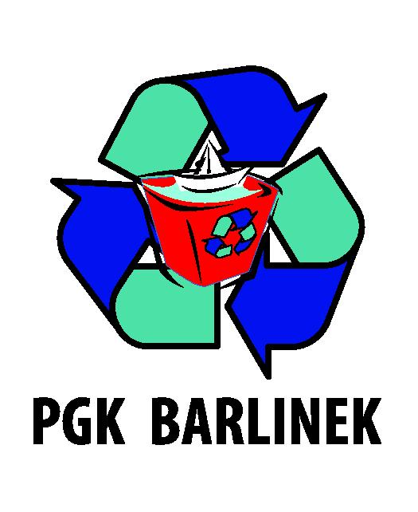 | Przedsiębiorstwo Gospodarki Komunalnej Sp. z o.o.  ul. Szpitalna 4  74-320 Barlinek  woj. zachodniopomorskie  kraj: Polska  Telefon: 95-7462-311  Fax: 95-7462-311  Adres internetowy: www.pgkbarlinek.pl  e-mail: biuro@pgkbarlinek.pl
ZP-/K/12/18
Załącznik Nr 3

Oświadczenie
o spełnieniu warunków udziału w postępowaniu

Przystępując do udziału w prowadzonym przez Przedsiębiorstwo Gospodarki Komunalnej Spółka z o.o. w Barlinku postępowaniu o udzielenie zamówienia publicznego na: dostawę fabrycznie nowego samochodu typu furgon – pod zabudowę na karawan dla Przedsiębiorstwa Gospodarki Komunalnej Spółka z o.o. w Barlinku oferuję:

w imieniu ………………………………………………………………………………………
(pełna nazwa Wykonawcy)

oświadczam, że spełniam / nie spełniam * poniżej wymienione warunki:
* niepotrzebne skreślić

- dysponuję potencjałem technicznym i osobami zdolnymi prawidłowo zrealizować zamówienia,
- znajduję się w sytuacji ekonomicznej i finansowej zapewniającej prawidłowe wykonanie zamówienia,.

…………………………………
(miejscowość, data)
………………………………………
(podpis upoważnionego przedstawiciela Wykonawcy)

